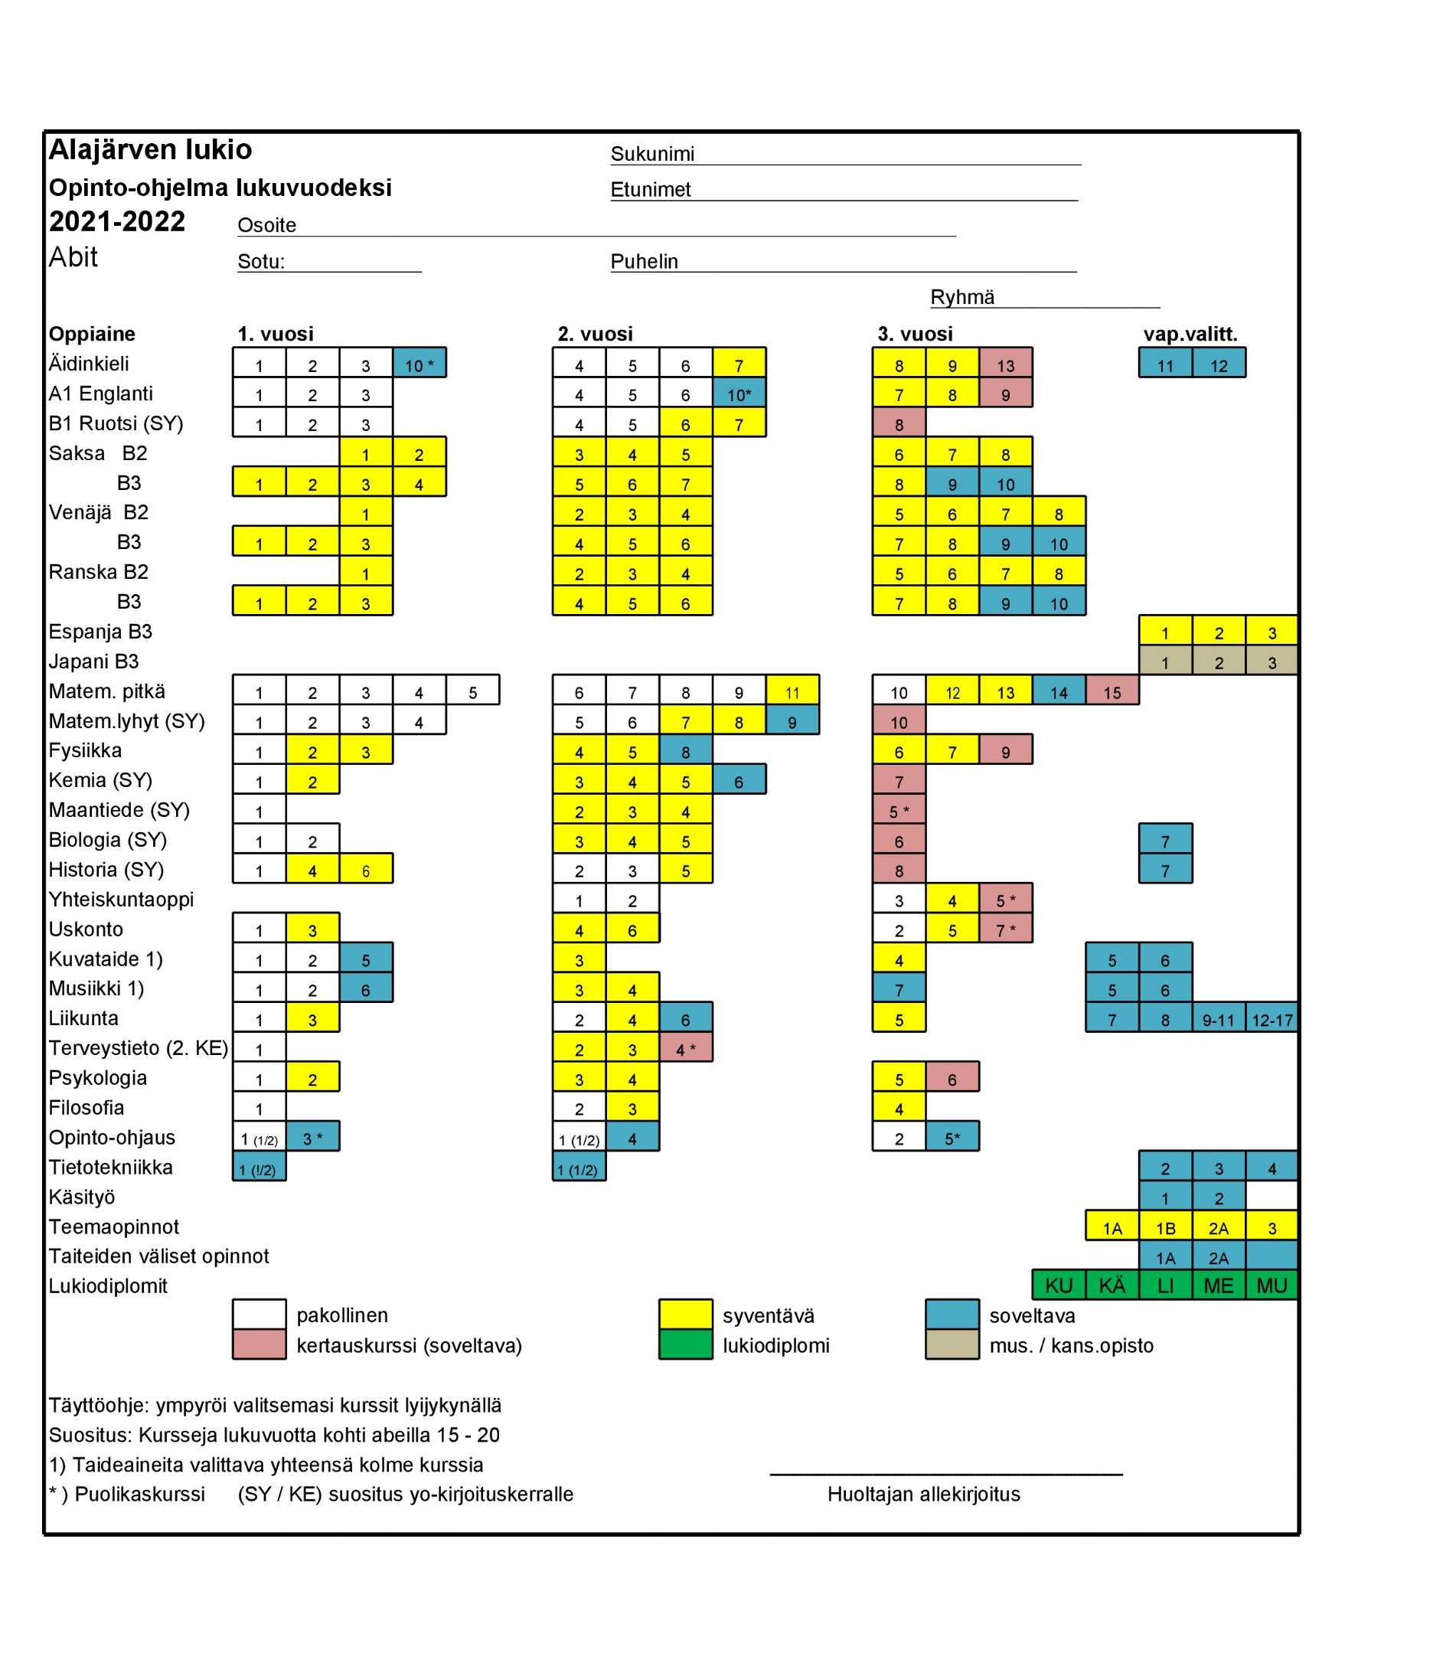

Alajärven lukion
syventävät ja soveltavat kurssit

OPS2016

Äidinkieli
7. Puhe- ja vuorovaikutustaitojen syventäminen
8. Kirjoittamistaitojen syventäminen
9. Lukutaitojen syventäminen
10. Kielenhuollon kurssi (1/2)
11. Lehtityön kurssi
12. Radiotyön kurssi
13. Kertauskurssi
Englanti
7. Kestävä elämäntapa
8. Viesti ja vaikuta puhuen
9. Kertauskurssi
10. Kirjoituskurssi (1/2)
Ruotsi
6. Viesti ja vaikuta puhuen
7. Kestävä elämäntapa
8. Kertauskurssi
Saksa, venäjä, ranska, espanja ja japani B2- ja B3-kieli
1. Tutustutaan toisiimme ja uuteen kieleen
2. Matkalla maailmassa
3. Elämän tärkeitä asioita (B2 1.kurssi)
4. Monenlaista elämää (B2 2. kurssi)
5. Hyvinvointi ja huolenpito (B2 3. kurssi)
6. Kulttuuri ja mediat (B2 4. kurssi)
7. Opiskelu, työ ja tulevaisuus (B2 5.kurssi)
8. Yhteinen maapallomme (B2 6.kurssi)
9. Kansainvälinen toiminta (B2 7.kurssi)
10. Viesti puhuen ja kirjoittaen (B2 8.kurssi)
Matematiikka, pitkä
11. Lukuteoria ja todistaminen
12. Algoritmit matematiikassa
13. Differentiaali- ja integraalilaskennan jatkokurssi
14. Matematiikan apuvälineet
15. Kertauskurssi
Matematiikka, lyhyt
7. Matemaattinen analyysi
8. Tilastot ja todennäköisyys II
9. Matematiikan apuvälineet
10. Kertauskurssi
Fysiikka
2. Lämpö
3. Sähkö
4. Voima ja liike
5. Jaksollinen liike ja aallot
6. Sähkömagnetismi
7. Aine ja säteily
8. Työkurssi
9. Kertauskurssi
Kemia
2. Ihmisen ja elinympäristön kemiaa
3. Reaktiot ja energia
4. Materiaalit ja teknologia
5. Reaktiot ja tasapaino
6. Työkurssi
7. Kertauskurssi
Maantiede
2. Sininen planeetta
3. Yhteinen maailma
4. Geomedia – tutki, osallistu ja vaikuta
5. Kertauskurssi (1/2)
Biologia
3. Solu ja perinnöllisyys
4. Ihmisen biologia
5. Biologian sovellukset
6. Kertauskurssi
7. Kasvikokoelman laatiminen
Historia
4. Eurooppalaisen maailmankuvan kehitys
5. Ruotsin itämaasta Suomeksi
6. Maailman kulttuurit kohtaavat
7. Ajankohtaiskurssi
8. Kertauskurssi
Filosofia
3. Yhteiskuntafilosofia
4. Tieto, tiede ja todellisuus
Yhteiskuntaoppi
4. Kansalaisen lakitieto
5. Kertauskurssi (1/2)

Uskonto
3. Maailman uskontoja ja uskonnollisia liikkeitä
4. Uskonto suomalaisessa yhteiskunnassa
5. Uskonnot tieteessä, taiteessa ja poplaarikulttuurissa
6. Uskonnot ja media
7. Kertauskurssi (1/2)
Kuvataide
3. Osallisena mediassa
4. Taiteen monet maailmat
5. Väri-ilmaisu
6. Lavastus
7. Lukiodiplomi
Musiikki
3. Ovet auki musiikille
4. Musiikki viestii ja vaikuttaa
5. Bändikurssi
6. Gospelkurssi
7. Levyn tekemisen kurssi
8. Juhlakurssi
9. Musiikkiteknologian kurssi (kansalaisopisto)
10. Kitarakurssi (kansalaisopisto)
11. Kevyen musiikin kuorokurssi (kansalaisopisto)
12. Musiikkiopistokurssi
Liikunta
3. Terveyttä liikkuen
4. Yhdessä liikkuen
5. Hyvinvointia liikkuen
6. Vanhojen tanssit
7. Uintikurssi
8. Liikunnasta leivänsyrjään
9.-11. Valmennus
12.-17. Lajivalmennus
18. Lukiodiplomi
Terveystieto
2. Ihminen, ympäristö ja terveys
3. Terveyttä tutkimassa
4. Kertauskurssi (1/2)
Psykologia
2. Kehittyvä ihminen
3. Tietoa käsittelevä ihminen
4. Tunteet, psyykkinen hyvinvointi ja mielenterveys
5. Yksilöllinen ja yhteisöllinen ihminen
6. Kertauskurssi
Tietotekniikka
1. Tietotekniikan perusteet
2. Multimedia
3. Ohjelmoinnin peruskurssi
4. Ohjelmoinnin jatkokurssi
Opinto-ohjaus
3. Opiskelutekniikka (1/2)
4. Tutor-kurssi
5. Mentor-kurssi (1/2)
Teemaopinnot
1. Monitieteinen ajattelu (TO1)
1A Luonnontieteiden kenttäkurssi (BI, GE, FY, KE, aihekokonaisuus kestävä elämäntapa ja globaali vastuu)
1B Hyvinvoiva ihminen (UE, PS, YH, TE, BI, FI, aihekokonaisuus hyvinvointi ja turvallisuus)
1C Energiakurssi (Biologia, maantiede, fysiikka)
2. Tutkiva työskentely teknologialla (TO2)
2A Liikunta ja teknologia
2B Robo-puulaaki tai vastaava
3. Osaaminen arjessa (TO3)
3A Vapaaehtoistoiminta (Ensiapu, harrastuneisuus, seurat…)
3B Työelämä
3C Liikennekasvatus
3D Kansainvälisyysprojekti

Taiteiden väliset kurssit

1. Monitaiteellinen musiikkiprojekti (TA1)
1A Musiikillinen ilmaisuproduktio esim. pienimuotoinen musikaali tai musiikkivideo (LI, MU)

2. Nykytaiteen keinoin (TA2)
2A Kuvataiteen, musiikin, ilmaisutaidon ja äidinkielen
monitaiteellinen produktio (KU, MU, ÄI)

3. Taidetta kaikilla aisteilla (TA3)
3A Aallon harjat suomalaisessa taiteessa (MU, KU, KÄ, HI, aihekokonaisuus kulttuurien tuntemus ja kansainvälisyys

